НАЦІОНАЛЬНИЙ ТЕХНІЧНИЙ УНІВЕРСИТЕТ   
“ХАРКІВСЬКИЙ ПОЛІТЕХНІЧНИЙ ІНСТИТУТ”  
КАФЕДРА ОБЧИСЛЮВАЛЬНОЇ ТЕХНІКИ ТА ПРОГРАМУВАННЯ

**Лабораторна робота №2: “Алгоритмічна декомпозиція. Прості алгоритми обробки даних”**

Виконав:

Студент групи КІТ-120в

Єрмаков Матвій

Харків 2021

**Хід роботи**

**Мета:** розробка простих консольних програм для платформи Java SE.

**Вимоги:**

1. Розробити та продемонструвати програму мовою *Java* в середовищі *Eclipse* для вирішення прикладної задачі за номером, що відповідає збільшеному на одиницю залишку від ділення на 10 зменшеного на одиницю номера студента в журналі групи.
2. Для визначення вхідних даних використовувати генератор псевдовипадкових чисел *(java.util.Random)* та забезпечити циклічне (принаймні десять ітерацій) знаходження результату рішення прикладної задачі.
3. Забезпечити виведення до консолі відповідних значень вхідних даних та результатів обчислень у вигляді таблиці.
4. Застосувати функціональну (процедурну) декомпозицію і забезпечити рішення прикладної задачі за допомогою відповідних методів.
5. Забороняється використання даних типу String та масивів при знаходженні рішення прикладної задачі.

**Виконання прикладної задачі за варіантом 5:**

*Перевірити, чи є задане число простим (тобто не ділиться без залишку на жодні числа, крім себе і 1).*

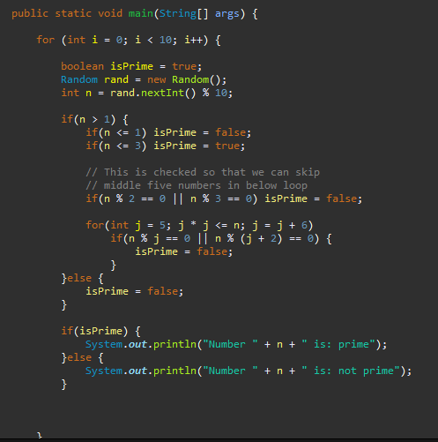

Рисунок 1. Код програми

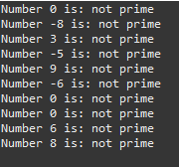

Рисунок 2. Результат виконання програми

В цій програмі я використав клас Random. За допомогою нього створим об’єкт цього класу і потім кожне число, яке ми отримуємо від методу цього классу nextInt ми перевіряємо на чи є воно простим чи ні й виводимо результат у консоль.

**Висновок:** розробив просту консольних програм для платформи *Java SE* з аналізу випадкового числа на простоту.